课程编号
得分 | 教师签名 | 批改日期
深 圳 大 学 实 验 报 告

课程名称： 大学物理实验（二）
实验名称： 金属逸出功
学 院： 计算机与软件学院
指导教师： 薛白
报告人： 组号：
学号 实验地点
实验时间： 年 月 日
提交时间：

一、实验目的
1.学习利用加热电子使热电子发射的方法测量逸出功
2.学习直线测定法（理查逊直线法），外延测量法等基本测量方法
3.学习数据处理的方法
二、实验原理
(一)能级与逸出功
1.金属传导电子的能量分布服从费米-狄拉克分布（图20-1）（3-10-1），即
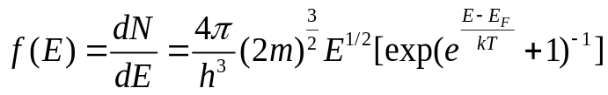 （3-10-1）
E
E_{F}
E₀
dN/dE
E_{b}
E_{b}
0
x
T

0K

图20-1费米-狄拉克分布

EF：费米能级，
k：玻尔兹曼常数（k=1.38*1028J•K⁻¹）。

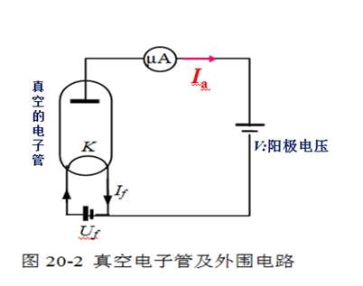
2.从能量角度看，金属中电子是在一个势阱中运动，势阱深度为 Eb，在热力学温度为零时，电子所具有最大能量为EF
这时电子逸出金属表面至少需要从外界得到能量为
E₀ = E_{b} − E _{F} = eV，
E ：金属电子的逸出功，也称功函数，单位为电子伏特(eV)
E：电子电荷
V：逸出单位
(二)热电子发射测量电子逸出功基本原理
1.热电子发射是通过提高金属温度来改变电子分布，当其中一部分电子的
能量大于 E0，这些电子就能从金属中发射出来。
2.在高真空的电子管中，一个有被测金属丝做成的阴极 K，通过电流
If 加热，并在另一个阳极施加正向电压时，在连接两个电极将有电流Ia
通过，如图 20-2。
3.由费米-狄拉克能量分布可推导出热电子发射的里查逊-杜西曼公式（3-10-2）为

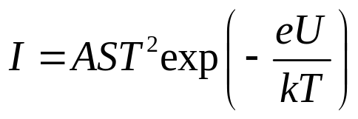 （3-10-2）
I：电子发射电流强度
S：阴极金属有效发射面积
T：阴极绝对温度
A：与化学纯度有关的系数
K：玻尔兹曼常数
4.由于 A 和 S 难以测定，可采用里查逊直线法，对(3-10-2)两边取对数除以 T2，再取对数得到
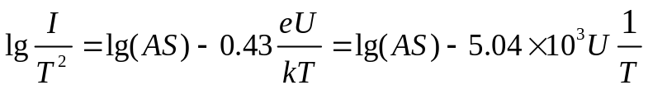（3-10-3）
由式子可得，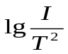与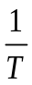 成线性关系,作出两者的关系曲线，根据斜率即可得到逸出功电势V.
注意：AS影响直线平移
(三)肖特基效应与外延法求零场电流 I
零场电流I： 阴极和阳极没有加速电场热电子发射电流
肖特基效应：为维持电子持续发射，在阴极和阳极之间加一个电场E_{a},使阴极表面势垒E_{b}降低，逸出功减小，发射电流增大。
在加速电场E_{a}的作用下，阴极发射电流I_{a}为：
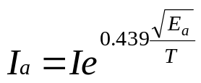 （3-10-4）
将上式取对数得
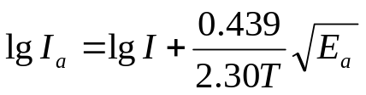 （3-10-5）
如果把阴极和阳极做成共轴圆柱体，并忽略电势差和其他影响：
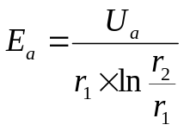 （3-10-5）
其中Ua是加速电压，r1 是阴极半径，r2是阳极半径，将Ea带入(3-10-4)得
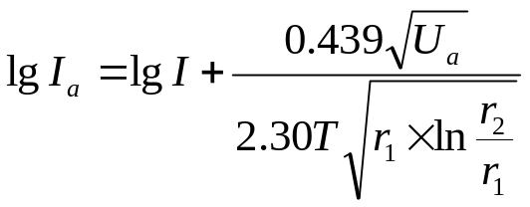 （3-10-6）
由上式可知 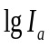与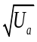 成线性关系，以为横坐标，为纵坐标作图得一直线，如图3.11-5，此直线的延长线与纵坐标的交点为 lg I ，由此可求出在一定温度下的零场电流 I。

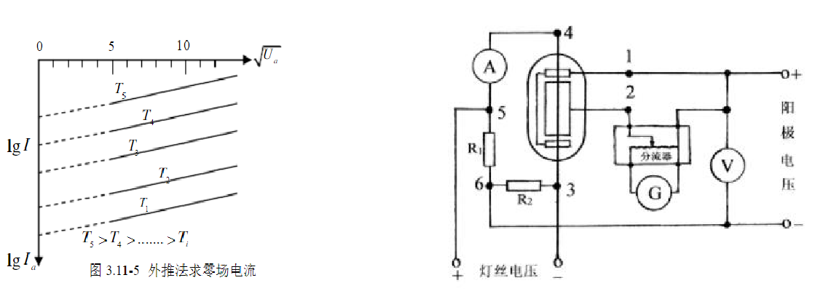

图 3.11-6
(四)实验电路

如图 3.11-6 所示，，当测定了阴极温度 T，阳极电压 Ua 和发射电流 Ia 后，可通过数据处理，等到零场电流 I，即可求出 eV。
(五)理想二极管与温度测试

实验中所用电子管为直流式理想二极管，二极管的阴极由直径 0.075mm 左右的纯钨丝做成，阳极为长 1.5cm，半径 0.42cm 的镍制圆筒，表 3-11-7 为灯丝电流与灯丝温度 T 之间的对应数值关系。
灯丝电流（A） | 0.54 | 0.58 | 0.62 | 0.66 | 0.70 | 0.74 | 0.78 | 0.82
灯丝温度（10³） | 1.93 | 2.00 | 2.07 | 2.14 | 2.21 | 2.28 | 2.35 | 2.42
表 3-11-7
建议灯丝电流在0.58-0.78A范围内进行实验
三、实验仪器：
1.THQYC-1 型金属电子逸出功实验仪

2.THQYC-1 型金属电子逸出功测试台
四、实验内容：
1.将仪器面板上的两个电位器逆时针调到最小位

2.接通主机电源开关，预热 20 分钟后开始测试

3.调整理想二极管的灯丝电流，使灯丝电流显示 0.54A

4.调整理想二极管的阳极电压，分别为 16、25、36、49、64、81、100、121 电压，

测出对应的阳极电流并记录

5.调节灯丝电流，每次增加 0.04A，重复上述测量，直至 0.74A，

每改变一次灯丝电流都要预热 2 分钟

7.测量结果记录如表 4-10-1

Ia/(μA) |  | Ua
 |  | 16.0 | 25.0 | 36.0 | 49.0 | 64.0 | 81.0 | 100.0 | 121.0
I_{f/(A)} | 0.58 | 30 | 31 | 32 | 33 | 34 | 35 | 35 | 36
I_{f/(A)} | 0.62 | 85 | 88 | 89 | 91 | 92 | 94 | 96 | 97
I_{f/(A)} | 0.66 | 217 | 220 | 224 | 228 | 232 | 236 | 239 | 243
I_{f/(A)} | 0.7 | 505 | 515 | 524 | 532 | 540 | 548 | 557 | 567
I_{f/(A)} | 0.74 | 1096 | 1120 | 1140 | 1160 | 1180 | 1198 | 1217 | 1238
表 4-10-1

五、数据记录：
组号： ；姓名 刘俊楠

六、数据处理
1.根据表 4-10-1 中的数据，换算出相应的， 记录到表 4-10-2
logI_{a/(μA)}
  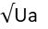/(V)
 |  | 4 | 5 | 6 | 7 | 8 | 9 | 10 | 11
I_{f/(A)} | 0.58 | -4.52 | -4.51 | -4.49 | -4.48 | -4.47 | -4.46 | -4.46 | -4.44
I_{f/(A)} | 0.62 | -4.07 | -4.06 | -4.05 | -4.04 | -4.04 | -4.03 | -4.02 | -4.01
I_{f/(A)} | 0.66 | -3.66 | -3.66 | -3.65 | -3.64 | -3.63 | -3.63 | -3.62 | -3.61
I_{f/(A)} | 0.7 | -3.3 | -3.29 | -3.28 | -3.27 | -3.27 | -3.26 | -3.25 | -3.25
I_{f/(A)} | 0.74 | -2.96 | -2.95 | -2.94 | -2.94 | -2.93 | -2.92 | -2.91 | -2.91
表 4-10-2

2.根据表4-10-2作出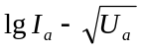曲线(如图4-10-1)，并用最小二乘法拟合曲线，求出截距log I，得到在不同温度下零场电流I，并根据表3-11-7得到对应温度T，换算出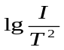和，记录到表4-10-3

表4-10-3
lg I | I/(10⁻³A) | T/(10³K) | 1/T | lg(I/T²)
-4.56 | 0.03 | 2.00 | 0.50 | -5.16
-4.10 | 0.08 | 2.07 | 0.48 | -4.73
-3.69 | 0.20 | 2.14 | 0.47 | -4.35
-3.32 | 0.48 | 2.21 | 0.45 | -4.01
-2.99 | 1.02 | 2.28 | 0.44 | -3.71
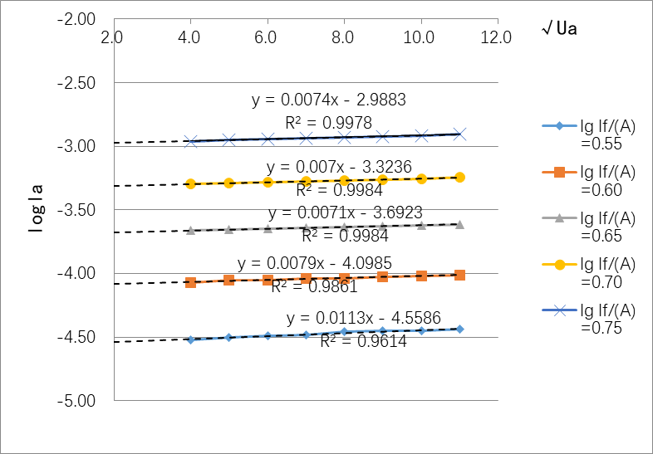
图4-10-1 logIa和√Ua

3.根据表4-10-3中的数据，做出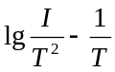图线(如图4-10-2)得到斜率k=-2.37*10⁴，由公式
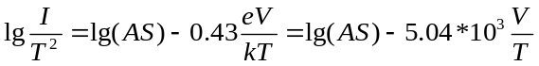，电子的逸出电势V=-k/5.04•10³=2.37*10⁴/（5.04•10³）=4.70v

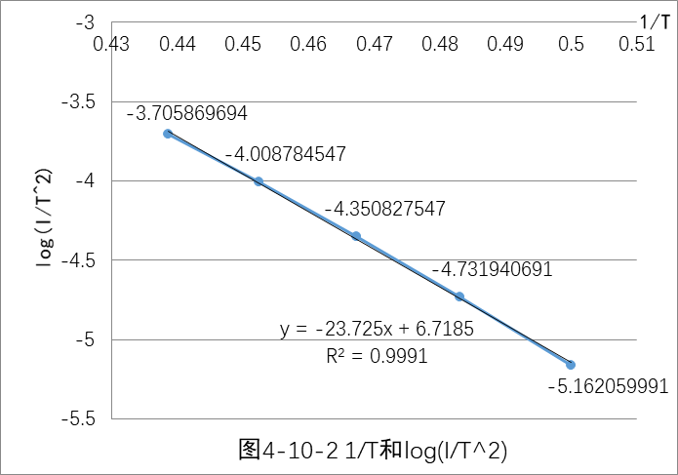
七、结果陈述：
图线斜率：k=-2.37*10⁴；
逸出功：=4.70eV；
理论值：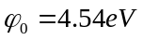；
相对误差：E=3.5%
八、实验总结与思考题
实验总结：
总的来说，实验结果与理论值相差较大。原因是
- 在实验中，由于使用新机器，其灯丝电流对应的温度与其他机器不同，因为温度与电流不会按照线性关系变化，所以改正之前旧实验器材的数据，按照新实验器材标准来进行实验，故会产生误差。
- 根据固体物理学中金属电子理论，金属中的传导电子能量的分布是偏小或者偏大，主要依赖灯丝电流If。测量时每改变一次电流，要预热几分钟，这期间可能温度没上升上来就测量，导致误差偏大。
本实验中采取的里查逊直线法值得学习借鉴，在别的实验中遇到难以测量的物理量，也可以联系里查逊直线法进行处理。
思考题1：里查逊直线法有何优点？
1.理查逊直线法可以避开难以测量或者不易测准的A,S等物理量，通过测量温度与I画图根据斜率得到想要的结果U。
思考题2：灯丝电流为何要保持稳定，测量中每次改变I_{f}值时为何要预热几分钟后测量?
1.，电流不稳定的话灯丝温度不稳定，会造成误差，因为灯丝温度会因为灯丝电流改变而改变；
2.灯丝温度在改变电流后有个升温过程，其需要预热过一段时间才能稳定下来，稳定下来后测量才能保证实验误差小，否则金属逸出功测量误差会偏大。
指导教师批阅意见：

成绩评定：

预习  （20分） | 操作及记录  （40分） | 数据处理与结果陈述30分 | 思考题  10分 | 报告整体  印 象 | 总分

